eFiling-betalings (kredietstoot)

eFiling-kredietstoot is 'n veilige betalinginstruksiefunksionaliteit tussen SARS-eFiling en die bank, wat die kliënt in beheer van die betaling stel. Verwys ook na hoe die eFiling-betalingverwysing werk.

**Top wenk:** Doeane- en Aksyns-kliënte kan slegs vanaf die ingediende verklaring/opgawe of e-Rekening op eFiling betaal - lees meer.

**Hoe stel ek 'n kredietstootbetaling op eFiling op?**

Met 'n eFiling-betaling, kan die betaling deur enige eFiler, bv. die belastingpligtige, belastingpraktisyn of verteenwoordiger, geïnisieer word, maar sodanige betaling moet deur die bankrekeninghouer goedgekeur word. Wanneer jy aan SARS ‘n betaling maak, sal SARS 'n betalingversoek aan jou bank stuur wat die bedrag aandui en 'n betalingverwysingsnommer verskaf. Die bankrekeninghouer moet dan op sy/haar bankproduk inteken en sodanige versoek goedkeur - dit dien as instruksie aan die bank om die betaling aan SARS te maak.  
  
eFiling-betalings is onherroeplik en kan nie teruggetrek word nie.  
  
Om bankbesonderhede eenmalig vir eFiling-betaling op te stel, volg hierdie maklike stappe.  
  
**Die stappe om bankbesonderhede vir 'n eenmalige eFiling-betaling op te stel, is as volg:**  
  
Voordat jy die eFiling-betalingfunksionaliteit kan gebruik, moet jy seker maak dat jou bank kredietstoottransaksies ondersteun.

**Top wenk:** Maak met jou bank kontak oor toegang tot 'n rekening wat die kredietstootfunksionaliteit ondersteun.

Vir individue, klik op 'Home' bo-aan op die navigasiebalk:



Klik dan op 'User' links op die navigasiebalk en dan op 'Banking Details':

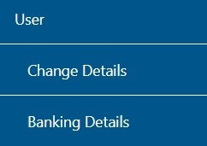  
  
Vir organisasies se belastingpraktisyne, klik op 'Organisations' bo-aan op die navigasiebalk:



Klik dan op 'Organisation' op die navigasiebalk aan linkerkant en dan op 'Banking Details':

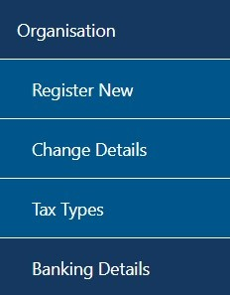

Indien jy 'n nuwe rekening moet skep, klik op 'Setup New Account':



**Alternatiewelik, kan jy die stappe hieronder volg om bankbesonderhede op te stel.**

Klik '**Returns**', dan '**Payments**' op die navigasiebalk aan linkerkant en **'Bank Details Setup**' om jou bankbesonderhede op eFiling op te stel.

Die opsiebalke sal verskil tussen die individue-, organisasies- en belastingpraktisynprofiele. Hieronder is 'n voorbeeld van die individuele en organisasie se profiel-opsiebalk.





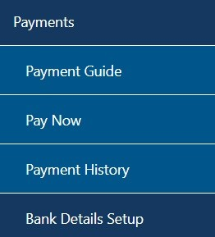

Die **'Banking Information'**-skerm sal vertoon. Die kredietstootopsie sal outomaties aangestip wees.

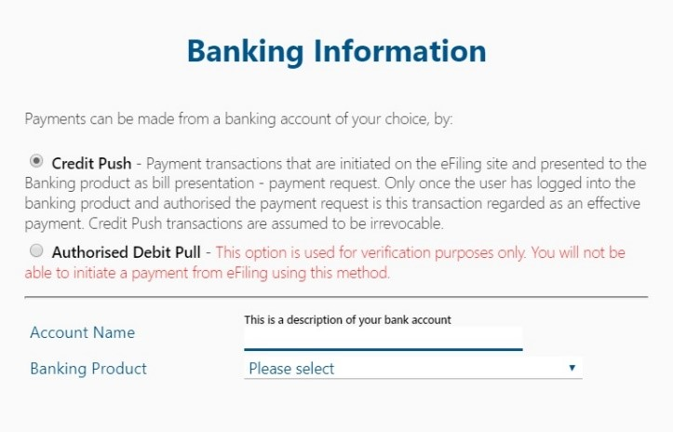

Indien jy die **'Banking Product'**-veld kies, sal 'n lys van banke vertoon word. Kies die toepaslike bank.

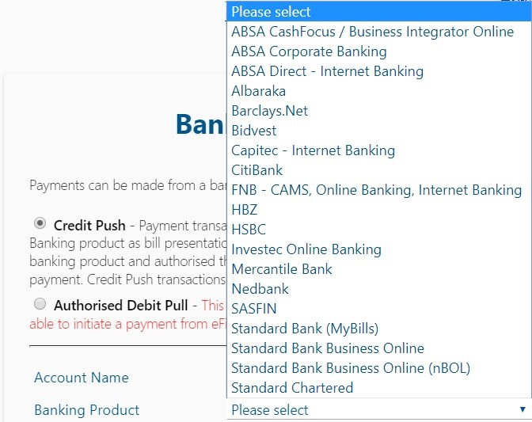

Nadat jy die bank gekies het, sal die rekeningnommerveld vertoon. Voltooi hierdie veld en kies '**Save**' om voort te gaan, of '**Bank**' om veranderinge aan die bankinligting te maak.

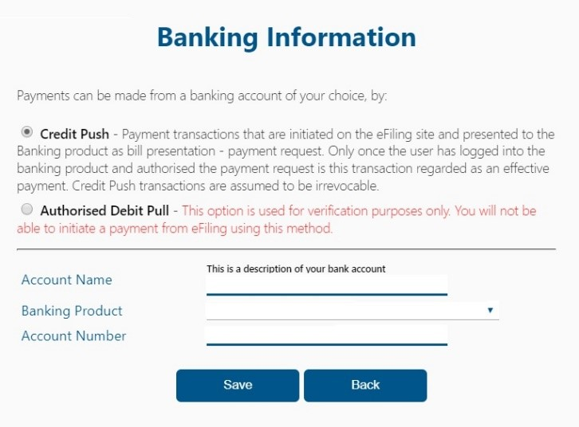

Nadat jy die bankbesonderhede gestoor het, sal die besonderhede op eFiling gestoor word, soos hieronder aangedui.

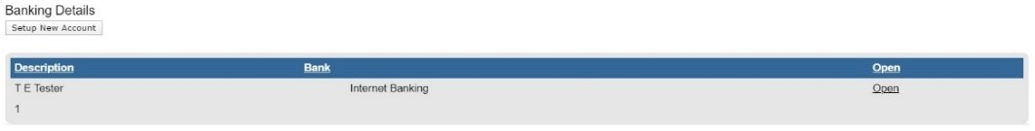

Indien jy op die '**Open**'-skakel klik, sal die bankinligtingblad vertoon.

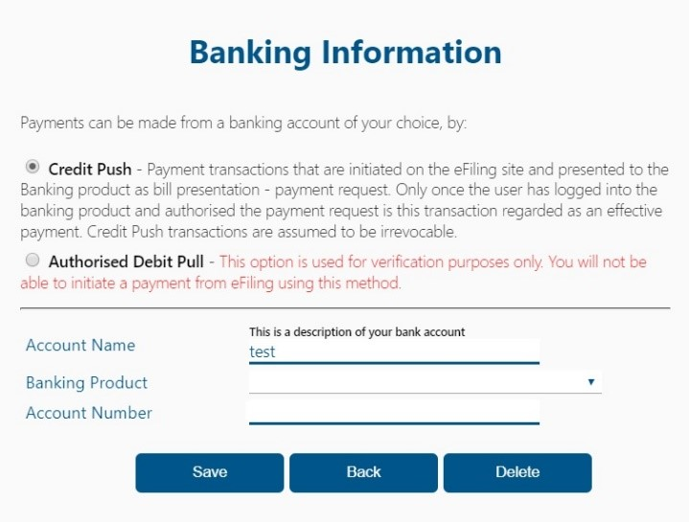

Om die bankbesonderhede te verwyder, klik die '**Delete**'-knoppie. Klik '**OK**' om die uitwissing van die bankbesonderhede te bevestig, of '**Cancel**' om die boodskap toe te maak.

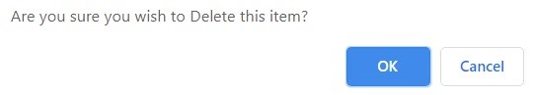

Nadat jy die uitwissing van die bankbesonderhede bevestig het, sal geen bankbesonderhede op die bankbesonderhedeblad op eFiling vertoon nie.

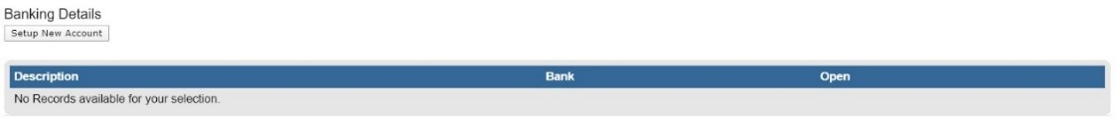

**Top wenke:** 'n Kredietstoot hoef slegs een keer opgestel te word.

Sodra die betaling op eFiling geprosesseer is, moet jy op jou bankproduk inteken en die transaksie goedkeur.

**VERIFIËRING VAN BANKBESONDERHEDE met die opstel van 'n kredietstootbetaling**

* Wanneer **Investec, Citi Bank, SASFIN en Albaraka Bank** kliënte hulle bankbesonderhede vir eFiling-betalings opstel, word die bankbesonderhede deur die bank geverifieer om seker te maak dat die entiteit korrek is.
* Hieronder is die kliënt se besonderhede wat teen bankbesonderhede tydens die kredietstootbetalingsproses, vir die bogenoemde banke, geverifieer word.  
  + Bankbesonderhede
  + Entiteit sal individue se ID-nommer wees.
  + Maatskappyregistrasienommer (indien dit 'n organisasie is) en trustnommer indien dit 'n trust is.
* Sodra die bankbesonderhede vir die kredietstootbetalingsproses vasgelê is, klik op die '**save**'-knoppie. In gevalle waar die kliënt se **eFiling**-**profielbesonderhede** **dieselfde** as die **bank** se besonderhede is, sal die vasgelegde **bankbesonderhede** die **verifiëringproses** **deurkom**.
* Indien die **entiteitregistrasienommer**, soos die **ID-/BK-/trustnommer**, op die eFiling-profiel nie met die bank s'n strook nie, sal die boodskap “**Account verification request not successful – The entity registration number does not match the identification registered for this account/profile**” vertoon wat aandui dat die verifiëring gefaal het.
* Die kliënt se geregistreerde eFiling-besonderhede **strook nie** met die bank s'n nie; of, indien daar 'n **finansiële blok** op die bankrekening is sal die “**Account verification request not successful, there is a hold /profile that does not allow this transaction to be processed**”-boodskap vertoon.
* Kliënte word aangeraai om hul bankrekening se registrasiebesonderhede met hulle eFiling-profiel se registrasiebesonderhede te vergelyk en die nodige bywerkings aan te bring, indien nodig.